- Etude théorique des différents blocs qui constituent le VCO

Notre système électronique est composé de 3 blocs que nous avons étudiés séparément.
Le premier bloc est un comparateur double seuil car il y a une contre réaction positive. La borne positive est reliée à la sortie de l’AOP en passant par les résistances R1 et R2. La borne moins est, quant à elle, la sortie du bloc 3. Ce bloc va donc avoir pour rôle de comparer une tension.
Ci-dessous le schéma LTspice du bloc 1.
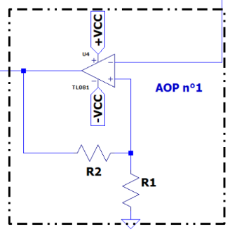
Sortie du bloc 3

Sortie du bloc 1

Notre deuxième bloc est composé d’un transistor ainsi que d’un amplificateur. Pour ce qui est du transistor, le signal sortant du bloc 1 est sur la grille, la source est reliée à la masse et le drain va en borne positive de l’AOP. En effet, sur la borne positive de l’AOP, sont connectés le Drain du transistor ainsi que la résistance R3. En borne négative, on trouve la résistance R4 et la résistance R5 qui vient se brancher de la borne moins à la sortie de l’AOP. C’est dans ce bloc que le signal du MCV4 vient se brancher. Il se branche entre R3 et R4. Ce bloc a ainsi pour fonction de générer un signal de type « Rampe » en sortie de montage. On obtient donc ce montage sur LTspice :
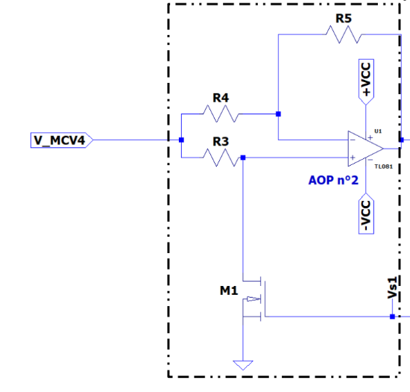

Sortie du Bloc 2

Signal de sortie du Bloc 1

Enfin, le bloc 3 est un amplificateur inverseur. La borne positive est reliée à la masse. La borne négative reçoit le signal de sortie du bloc 2 qui passe par une résistance R6 , un condensateur vient se brancher entre la borne moins et R6 et va en sortie de l’AOP. La sortie est également reliée à la borne négative de l’AOP du bloc 1 ce qui va fermer la boucle du montage. Le signal de sortie de l’AOP du bloc 3 est donc le signal final du système électronique analogique. On peut donc dire que la fonction de ce dernier bloc est de fournir une tension « signée » image de la note jouée sur le clavier. Nous obtenons ce montage sur LTspice :
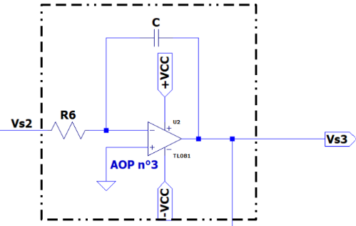
Signal de sortie du Bloc 2
Signal qui part en borne moins de l’AOP1
Sortie du Bloc 3

